Witajcie! Mam nadzieję, że miło spędziliscie weekend i wypoczęci jesteście gotowi do pracy. Przygotowałam dla Was zadania matematyczne o różnym stopniu trudności oraz krzyżówki. Rozruszajmy nasze głowy! Do pracy!
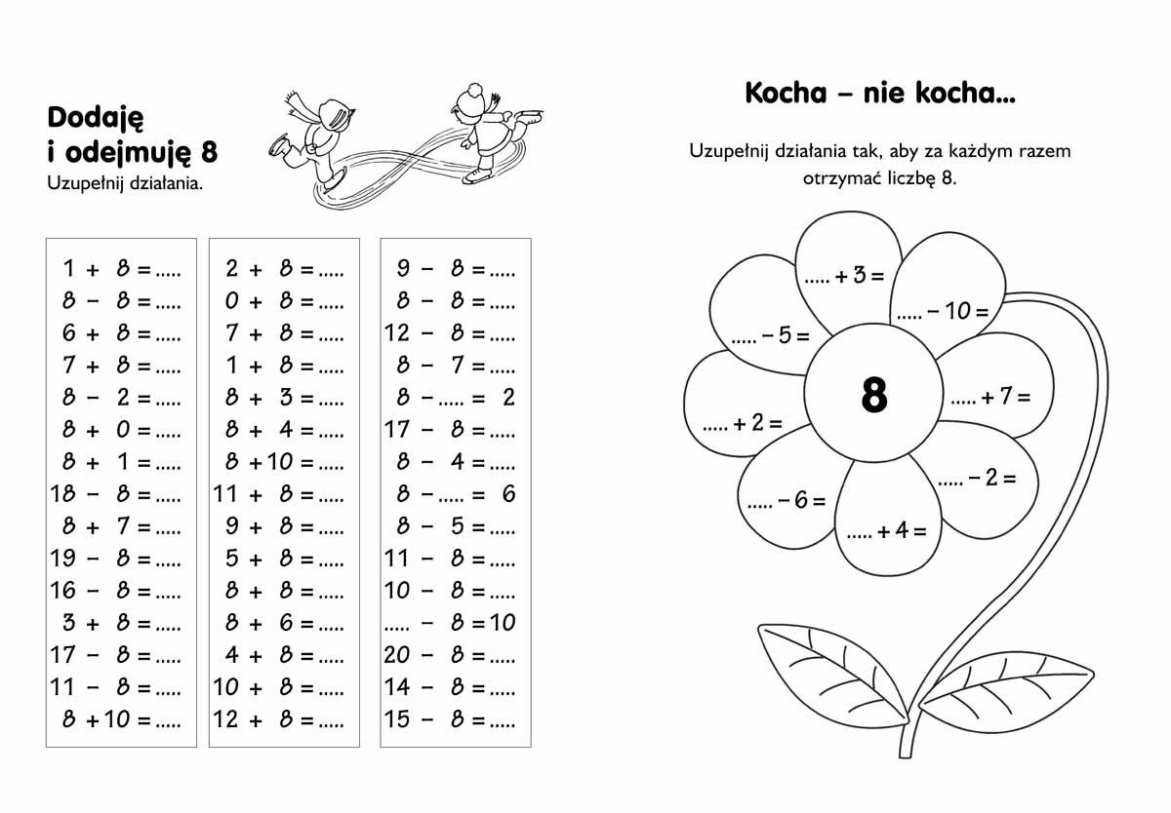

Oblicz:
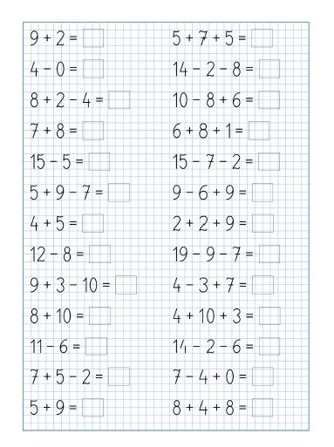

Oblicz:
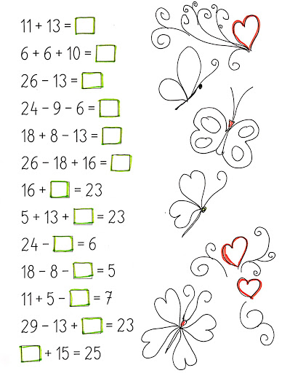

Oblicz:
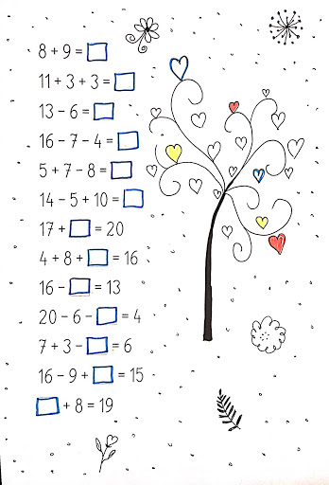
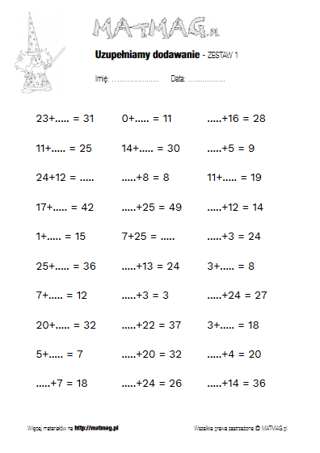
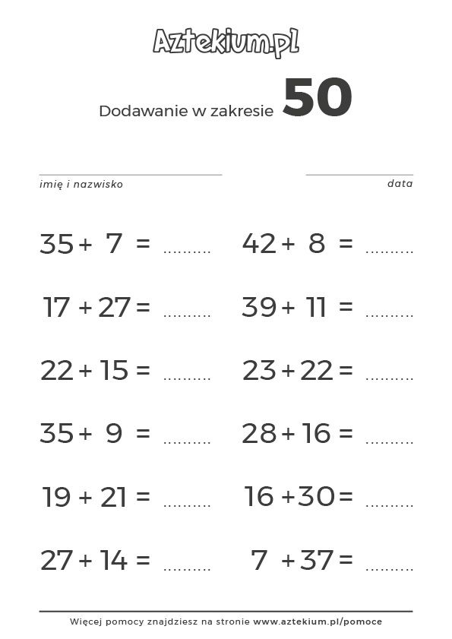
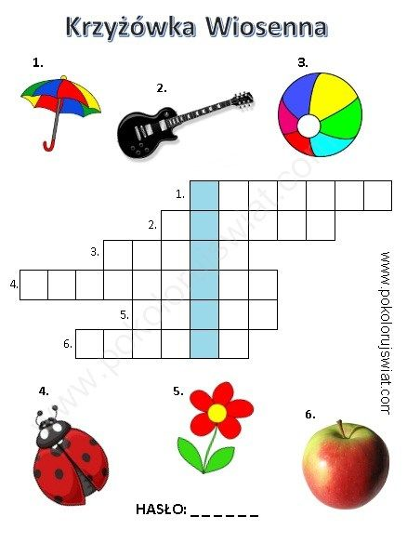
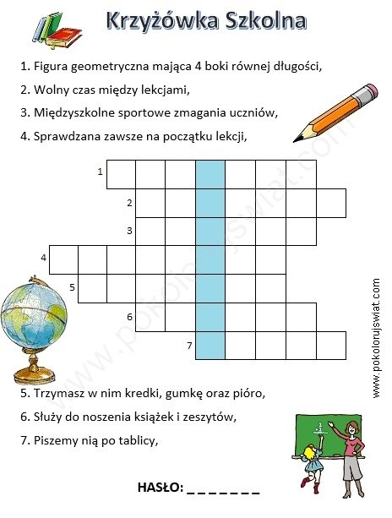

Sztuka użytkowa:
Przygotowałam dla Was propozycję pracy przedstawiającej kolorowego motyla. Wiem, że już robiliśmy motyle ale ten jest wykonany inną techniką i jest również świetną ozdobą.
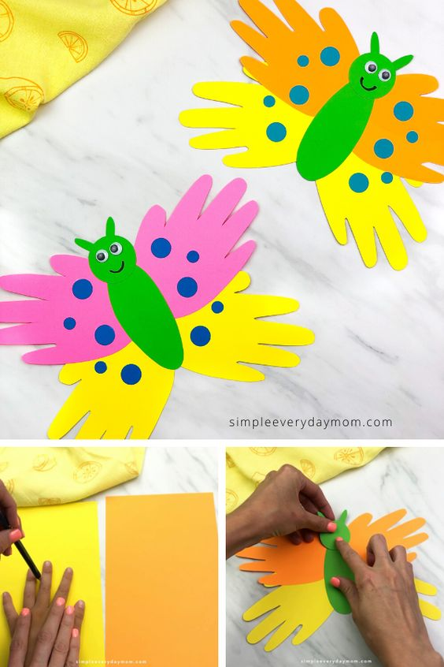

Motylek z dłoni
Na początku odrysowujemy swoją dłoń (jedna wystarczy). Składamy kartki w dwóch różnych kolorach na pół i władamy jedną w drugą (aby wyciąć wszystko za jednym razem). Możemy również wycinać każdą dłoń osobno.
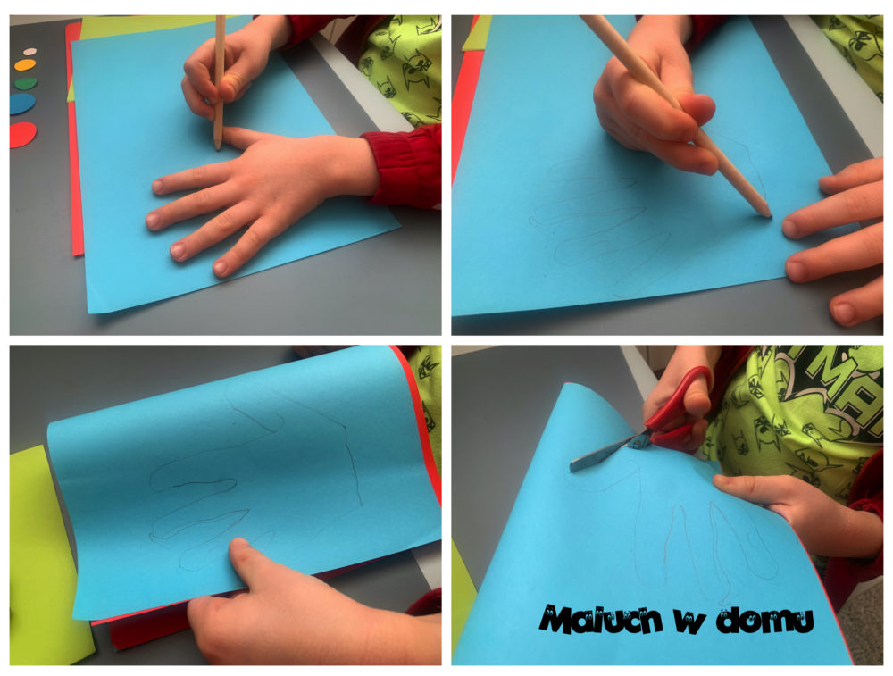
Wycinamy dość długi korpus, naklejamy i dorysowujemy mu oczy i buźkę.
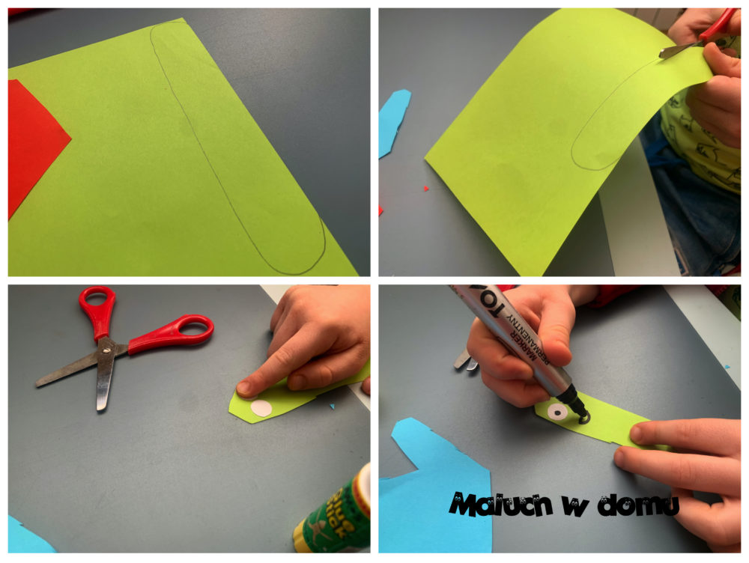
Dłonie układamy w następujący sposób: jeden kolor u góry paluszkami do zewnątrz, drugi u dołu. Naklejamy na nich korpus.
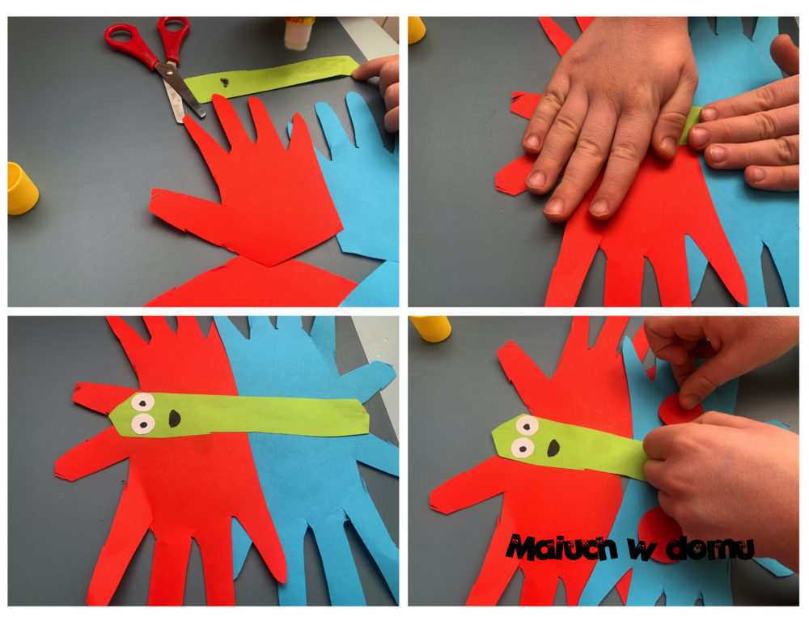
Ozdabiamy skrzydełka papierowymi kołami (można też wzory narysować kredkami czy pisakami). Doklejamy czułki. Gotowe! Motyl może być kolorową, wiosenną dekoracją naszego okna.
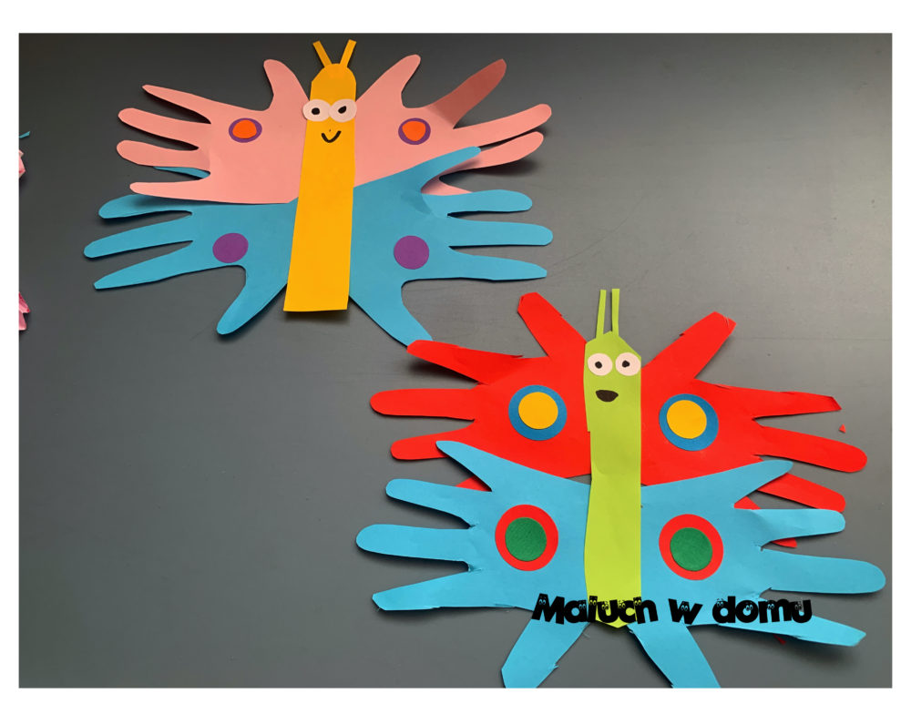

Gospodarstwo domowe p. M. Szot
Witam Was serdecznie.
Dzisiaj mam dla Was propozycję wykonania oprawki do książki. Przygotujcie sobie książkę, którą będziecie chcieli oprawić. Proponuję wybrać taką, która ma już nieco zniszczoną okładkę. Poszukajcie papier ozdobny do pakowania prezentów. Fajnym pomysłem na oprawkę są resztki tapet. Możecie też wykorzystać kolorowe gazety. Potrzebne będą jeszcze nożyczki lub nożyk do tapet i taśma klejąca. W linku poniżej zamieszczam Wam filmik, jak krok po kroku wykonać oprawki do książki, podobne do tych na zdjęciu.
https://www.youtube.com/watch?v=lDMqL32u6Qk

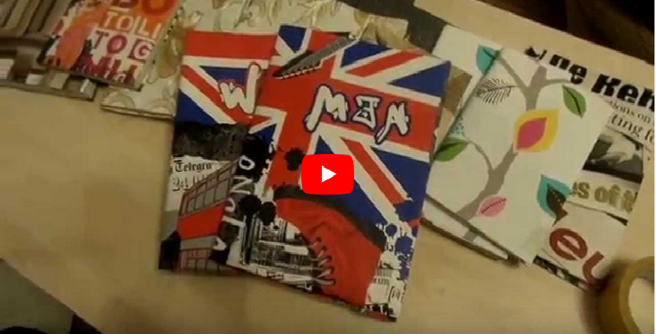

Zadanie nr 2
Z okazji Międzynarodowego Dnia Rodziny , święta które obchodziliśmy 15 maja na zadanie proponuję wykonać pyszną kolację. Jestem ciekawa jakie macie pomysły
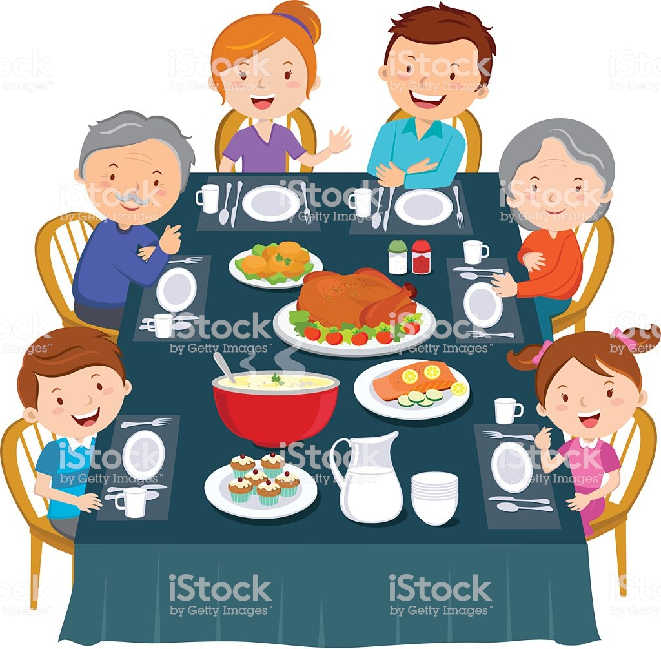
Może pyszną sałatkę? Pizzę? Kolorowe kanapki?
Czekam na wasze pomysły i zdjęcia które będą umieszczone na fb na stronie Ośrodka
Pozdrawiam P. Szot

MUZYKA p. P. Larysz

Temat : Instrumenty smyczkowe.

Wklej link w okno przeglądarki i zapoznaj się z instrumentami.

Instrumenty Smyczkowe
https://www.youtube.com/watch?v=uzb-rxOZ528

Skrzypce :
https://www.youtube.com/watch?v=OUMAFezdk_w

Altówka:
https://www.youtube.com/watch?v=gcY14zEeGAc

Wiolonczela:
https://www.youtube.com/watch?v=RjyrNNjIrL4

Kontrabas:
https://www.youtube.com/watch?v=CMZlcD32bGU

Rozwiąż zadania:

- Co to są instrumenty smyczkowe?
………………………………………………………………………………………………………………………………………………………………………………………………
........................................................................
    - Wymień cztery instrumenty wchodzące w skład instrumentów strunowych smyczkowych.
- …………………………….…
- …………………………….…
- ……………………………….
- ……………………………….
    - Czym różni się altówka od skrzypiec?
………………………………………………………………………………………………

    - Wyjaśnij różnicę między kontrabasem a wiolonczelą.
……………………………………………………………………………………………………………………………………………………………………………………………….

Pokoloruj rysunki:
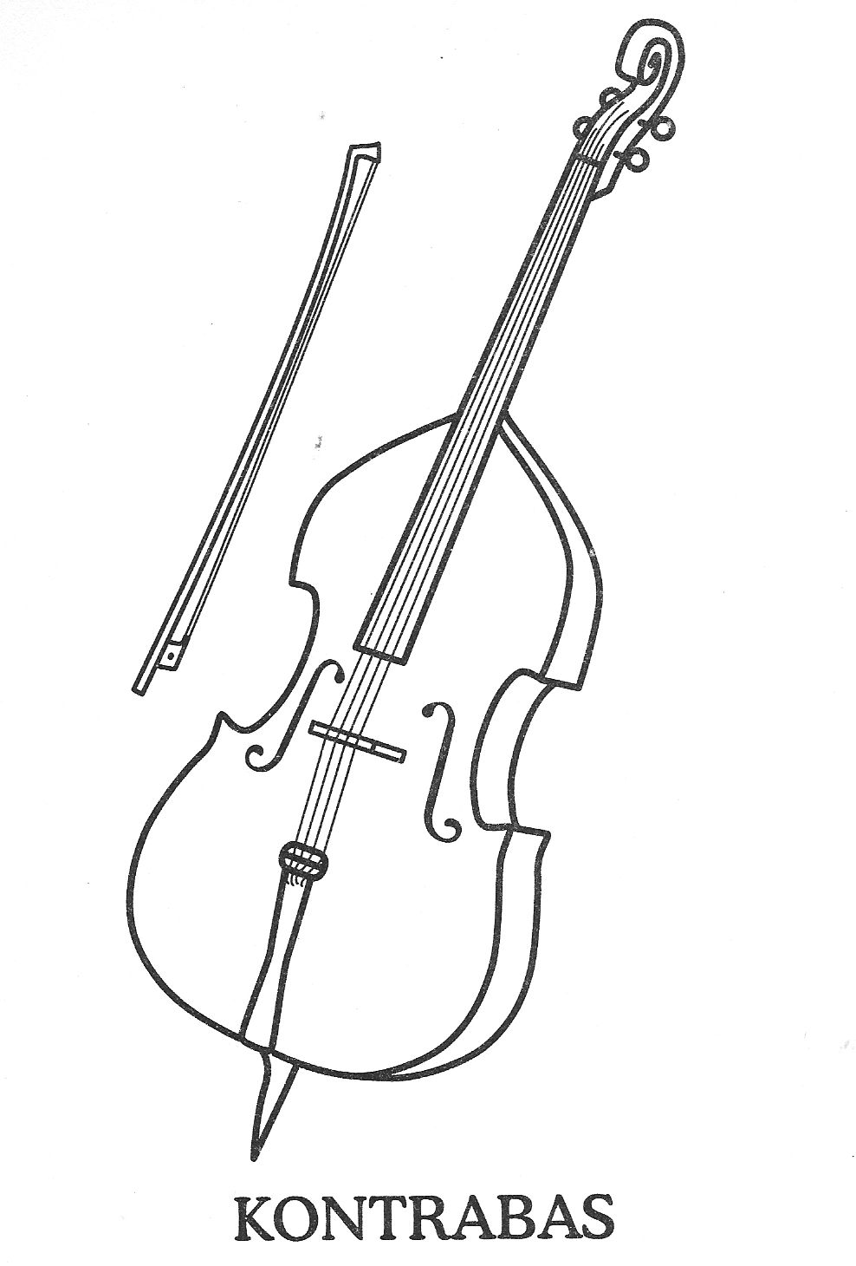
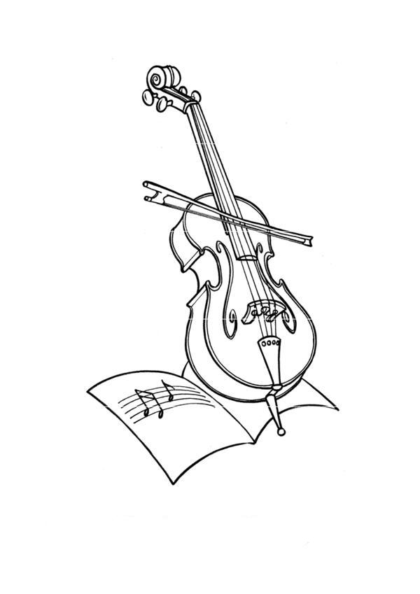
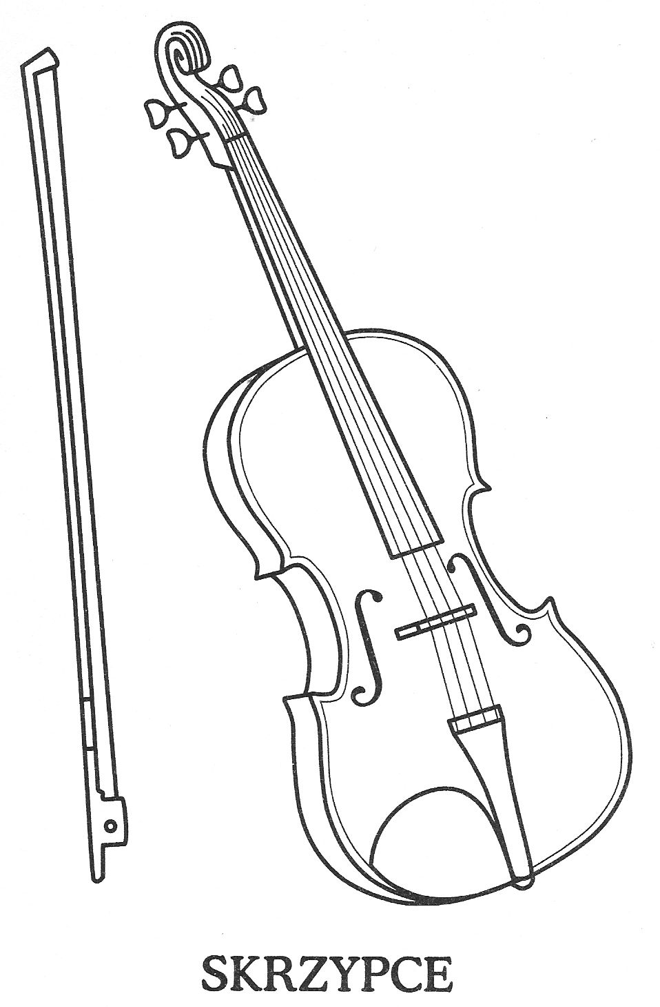

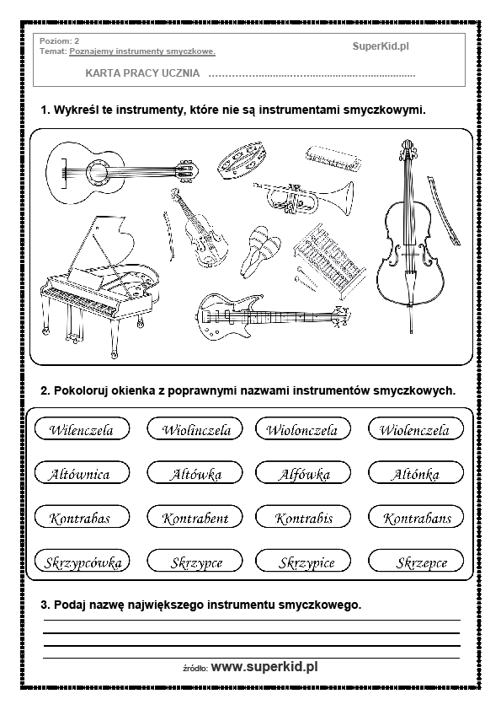

Komunikacja p. W. Zajdel
Poniedziałek /18.05.2020
Redagujemy ogłoszenie
Ćwiczenie 1
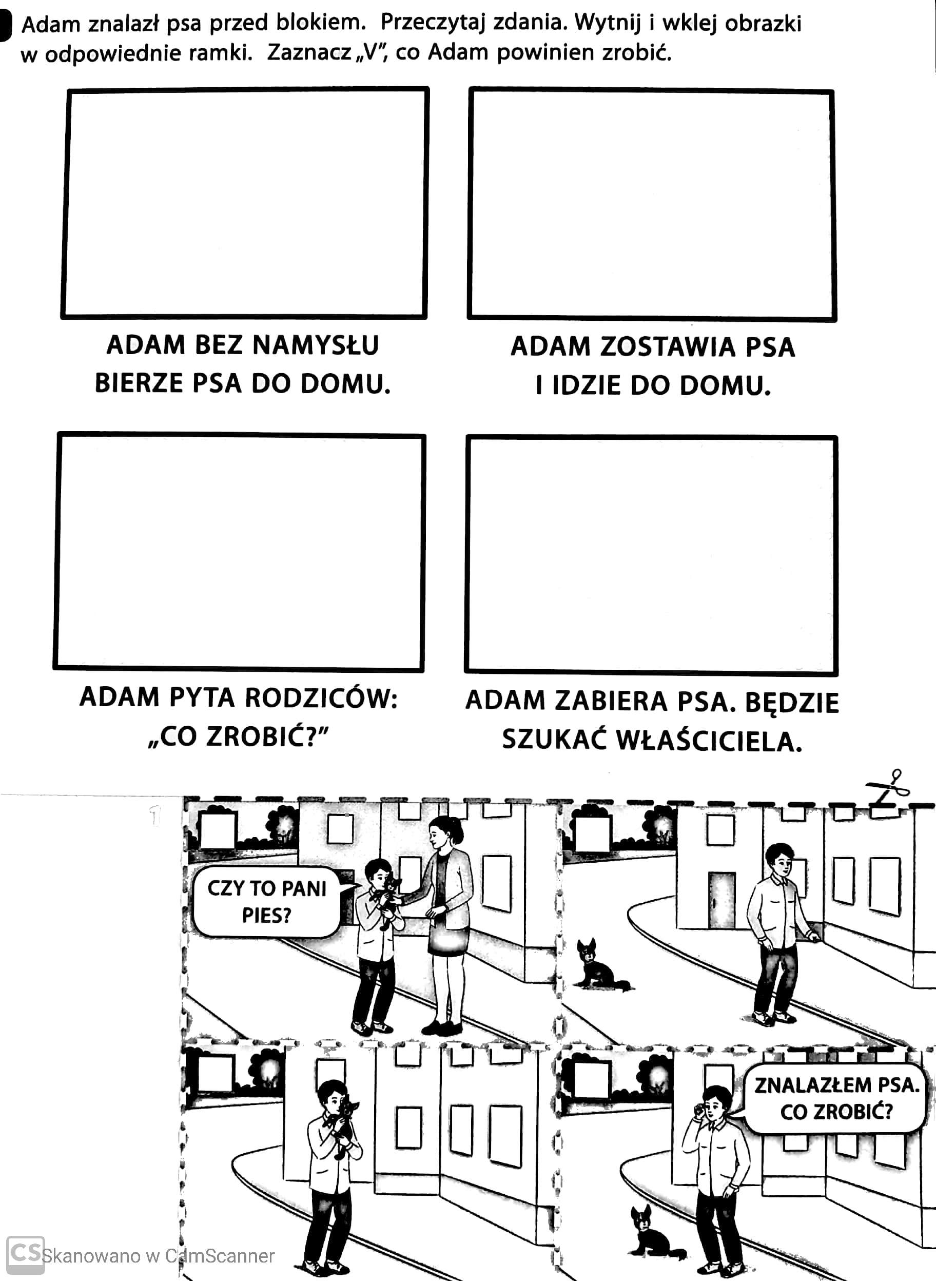
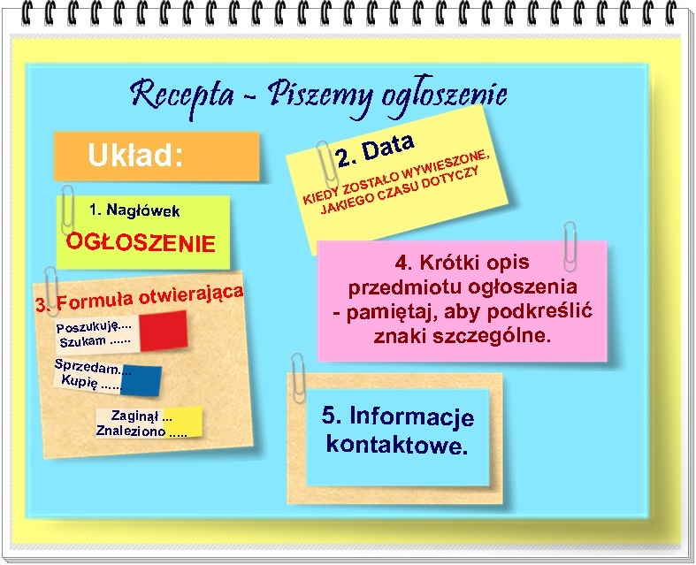
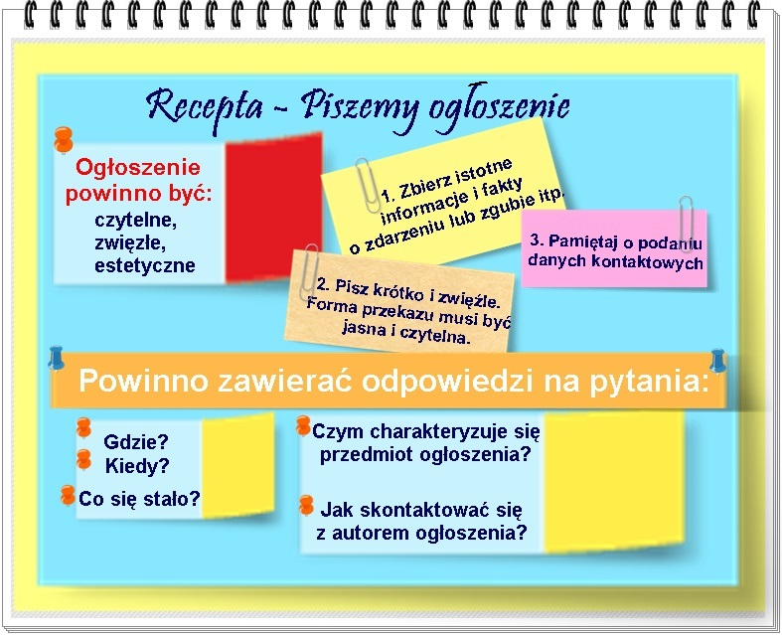
Ćwiczenie 2
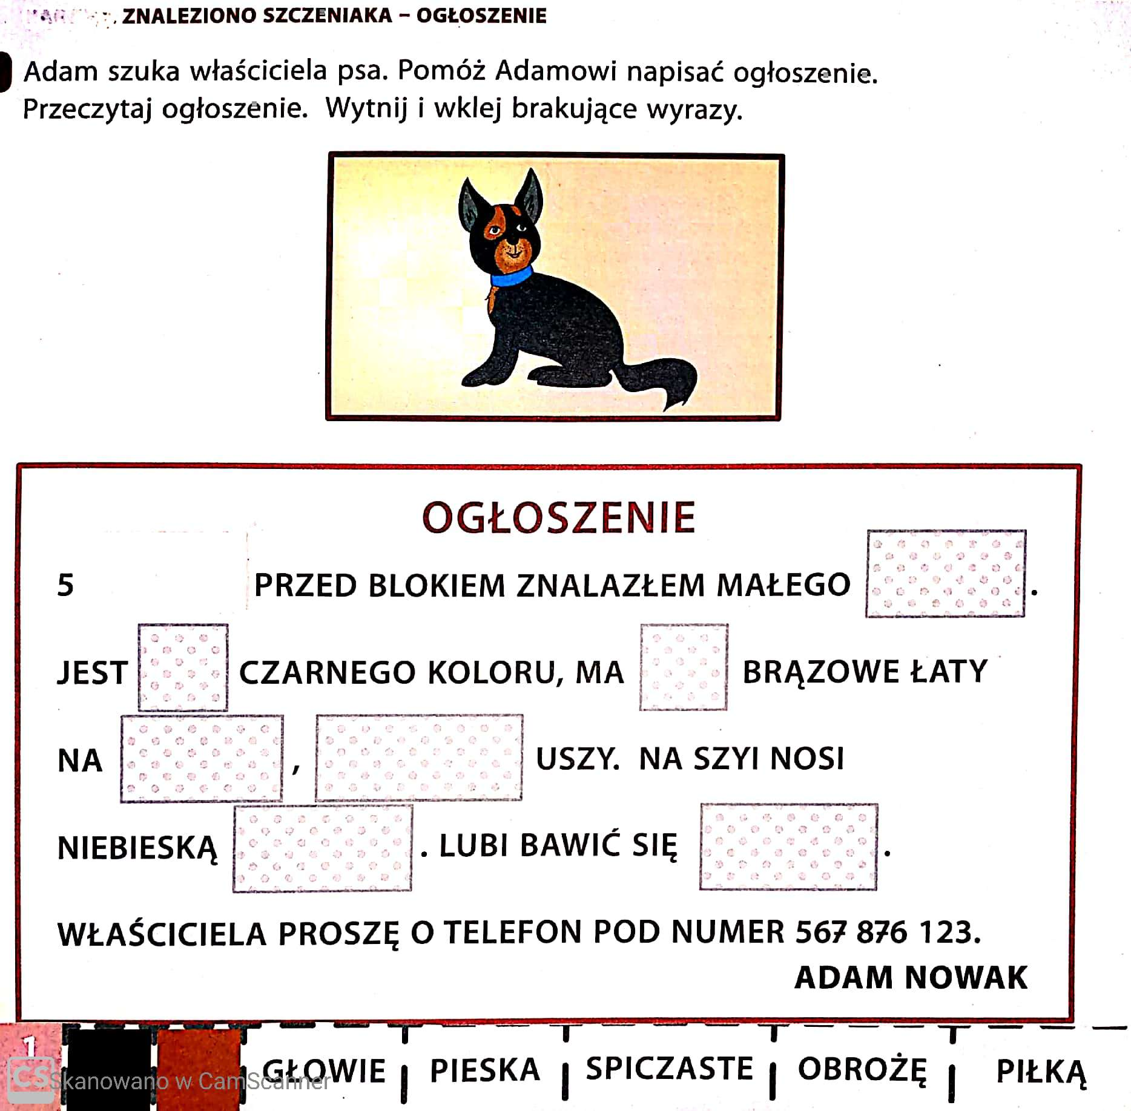

Ćwiczenie 3
Przeczytaj lub poproś o przeczytanie:
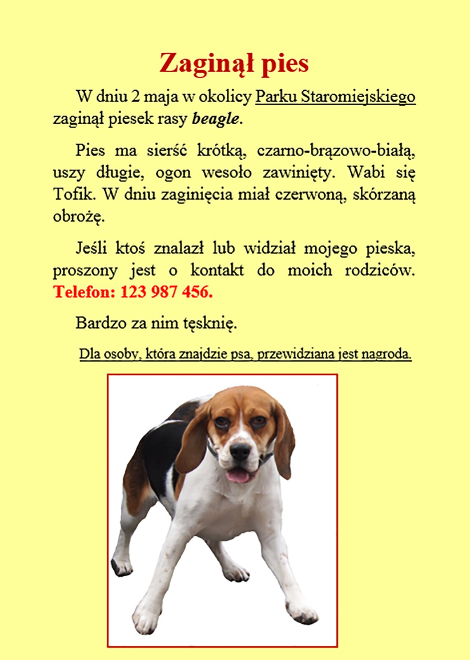
Ćwiczenie 4
Spróbuj napisać ogłoszenie o zaginięciu zwierzątka w oparciu o przykłady/ ćw.2, 3
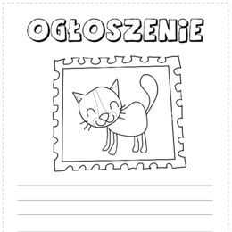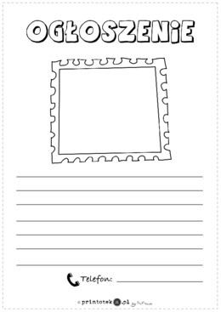
Czy wiesz, że:
Pozdrawiam

